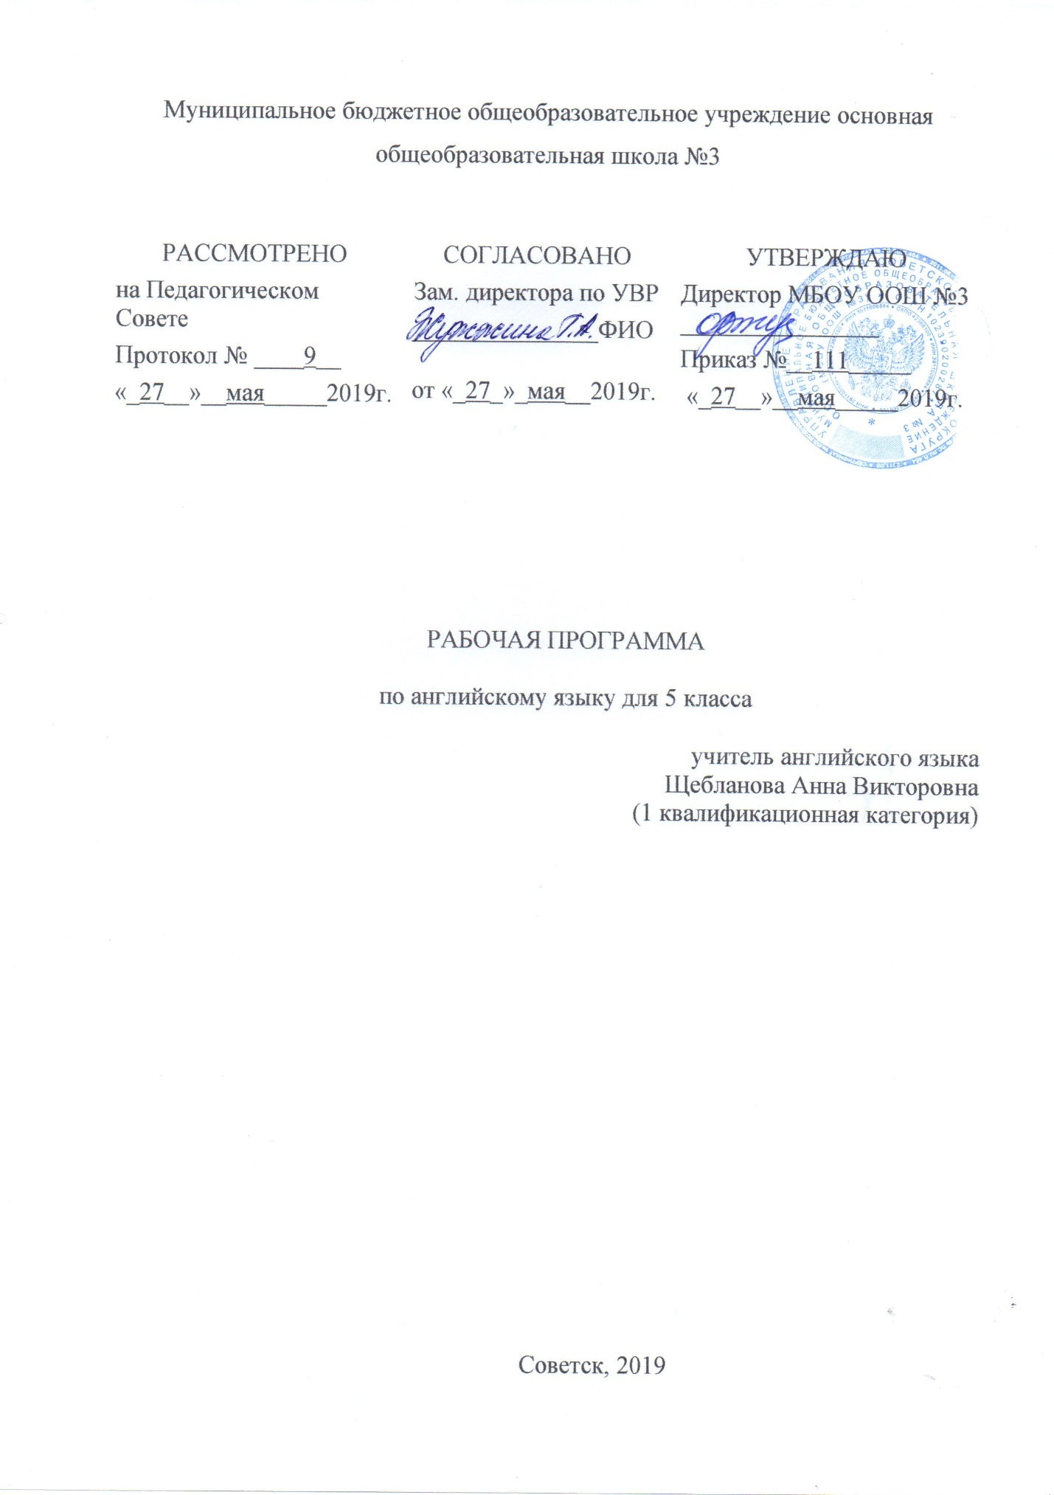
Содержание:
1. Планируемые результаты ………………………………….3 - 6
2. Содержание обучения …………………………………….. 7 - 8
3. Тематическое планирование ……………………………... 9 - 14

- Планируемые результаты.
В процессе обучения, кроме привычных предметных учебных действий, формируются следующие блоки УУД:
Личностные УУД.
Метапредметные УУД.
Предметные УУД.
Личностные УУД:
- действие смыслообразования (интерес, мотивация);
- действие нравственно-этического оценивания («что такое хорошо, что такое плохо»);
- формирование личного, эмоционального отношения к себе и окружающему миру;
- формирование интереса к себе и окружающему миру (когда ребенок задает вопросы);
- эмоциональное осознание себя и окружающего мира;
- формирование позитивного отношения к себе и окружающему миру;
- формирование желания выполнять учебные действия;
- использование фантазии, воображения при выполнении учебных действий.
В сфере личностных УУД будут сформированы:
внутренняя позиция школьника;
личностная мотивация учебной деятельности;
ориентация на моральные нормы и их выполнение.
Метапредметные УУД.
Общеучебные универсальные действия
- самостоятельное выделение и формулирование познавательной цели;
- поиск и выделение необходимой информации; применение методов информационного поиска, в том числе с помощью компьютерных средств;
- структурирование знаний;
- выбор наиболее эффективных способов решения задач в зависимости от конкретных условий.
- Универсальные логические действия
- имеют наиболее общий (всеобщий) характер и направлены на установление связей и отношений в любой области знания;
- способность и умение учащихся производить простые логические действия (анализ, синтез, сравнение, обобщение и др.);
- составныелогические операции (построение отрицания, утверждение и опровержение как построение рассуждения с использованием различных логических схем).
В сфере развития познавательных УУД ученики научатся:
- использовать знаково-символические средства, в том числе овладеют действием моделирования;
- овладеют широким спектром логических действий и операций, включая общий прием решения задач.
Коммуникативные УУД
- планирование учебного сотрудничества с учителем и сверстниками – определение цели, функций участников, способов взаимодействия;
- постановка вопросов – инициативное сотрудничество в поиске и сборе информации;
- разрешение конфликтов – выявление, идентификация проблемы, поиск и оценка альтернативных способов разрешения конфликта, принятие решения и его реализация;
- умение с достаточной полнотой и точностью выражать свои мысли в соответствии с задачами и условиями коммуникации; владение монологической и диалогической формами речи в соответствии с грамматическими и синтаксическими нормами родного языка;
- формирование умения объяснять свой выбор, строить фразы, отвечать на поставленный вопрос, аргументировать;
- формирование вербальных способов коммуникации (вижу, слышу, слушаю, отвечаю, спрашиваю);
- формирование невербальных способов коммуникации – посредством контакта глаз, мимики, жестов, позы, интонации и т.п.);
- формирование умения работать в парах и малых группах;
- формирование опосредованной коммуникации (использование знаков и символов).
В сфере коммуникативных УУД ученики смогут
  - учитывать позицию собеседника (партнера);
  - организовать и осуществить сотрудничество и кооперацию с учителем и сверстниками;
  - адекватно передавать информацию;
  - отображать предметное содержание и условия деятельности в речи.
Регулятивные УУД
  - целеполагание;
  - планирование;
  - прогнозирование;
  - контроль в форме сличения способа действия и его результата с заданным эталоном;
  - коррекция;
  - оценка;
  - волевая саморегуляция как способность к мобилизации сил и энергии; способность к волевому усилию – к выбору в ситуации мотивационного конфликта и преодолению препятствий.
В сфере регулятивных УУД ученики смогут овладеть всеми типами учебных действий, включая способность принимать и сохранять учебную цель и задачу, планировать ее реализацию, в том числе во внутреннем плане, контролировать и оценивать свои действия, вносить соответствующие коррективы в их выполнение.
Предметные УУД:
Чтение. В 5-м классе чтение выступает сначала как цель, а затем как средство обучения ИК. В УМК-5 ставится задача научить учащихся читать вслух и про себя несложные тексты со скоростью 30 – 40 слов в минуту. В плане формирования перцептивных навыков учащиеся должны уметь прочитать любое слово по транскрипции и овладеть основными правилами чтения букв и буквосочетаний. Школьники учатся читать и понимать тексты с различной глубиной и точностью проникновения в их содержание (в зависимости от вида чтения): с пониманием основного содержания (ознакомительное чтение); с полным пониманием содержания (изучающее чтение); с выборочным пониманием нужной или интересующей информации (просмотровое/поисковое чтение).
Содержание текстов должно соответствовать возрастным особенностям и интересам учащихся 5 класса, иметь образовательную и воспитательную ценность. Независимо от вида чтения возможно использование двуязычного словаря.
Аудирование. Задачи обучения аудированию в 5 классе совпадают с задачами обучения чтению, так как аудирование, как и чтение, является рецептивным видом речевой деятельности. Исключение составляет большое количество упражнений на развитие фонематического слуха в период овладения произносительными навыками (цикл I). Количество лексических единиц, включаемых в аудирование, составляет примерно 650. Обучение аудированию занимает существенное место в процессе обучения ИК в 5-м классе. Владение умениями понимать на слух иноязычный текст предусматривает понимание несложных текстов с разной глубиной проникновения в их содержание (с пониманием основного содержания, с выборочным пониманием и полным пониманием текста) в зависимости от коммуникативной задачи и функционального типа текста. При этом предусматривается развитие умений:
- выделять основную мысль в воспринимаемом на слух тексте;
- выбирать главные факты, опуская второстепенные;
- выборочно понимать необходимую информацию в сообщениях прагматического характера с опорой на языковую догадку, контекст.
Содержание текстов должно соответствовать возрастным особенностям и интересам учащихся 5 класса, иметь образовательную и воспитательную ценность.
Контроль уровня сформированности умения аудировать осуществляется после каждого цикла с помощью текстов для аудирования, записанных на аудиоплёнку, а также представленных в учебнике в разделе Scripts.
Говорение. Система обучения, заложенная в УМК-5, не предполагает продуктивного овладения всем речевым материалом. Из чтения в говорение переходит лишь часть материала. Достаточным можно считать овладение 300-500 лексическими единицами. Главной задачей, однако, является репродуктивное использование содержащегося в УМК материала. Цель можно считать достигнутой, если учащиеся способны выбрать из текстов и упражнений материал, необходимый для выражения собственных мыслей и чувств, и либо использовать его в готовом виде, либо скомбинировать необходимым образом на уровне фраз и сверхфразовых единств.
Материалы третьего года обучения включают большинство основных грамматических явлений английского языка, однако, задачей этого года является овладение ими лишь в рецепции и частично на уровне репродукции, в высказываниях по аналогии.
В 5-м классе осуществляется развитие таких речевых умений как умения вести диалог этикетного характера, диалог-расспрос, диалог-побуждение к действию, диалог-обмен мнениями.

- Содержание.

Раздел | Тема раздела | Содержание раздела
1 | Давайте познакомимся! | Знакомство с некоторыми особенностями английского языка в сравнении с русским языком, сообщение сведений о распространенности английского в мире.. Знакомство с картой Соединенного королевства Великобритании и Северной Ирландии, с некоторыми именами британских детей, с особенностями звукоподражаний животным и предметам в англоязычных странах.. Знакомство с некоторыми городами Соединенного королевства, с национальностями людей, проживающих на территории Великобритании; с некоторыми сказочными персонажами Тема: «Мои друзья и я», «Досуг и увлечения»; знакомство с жизнью зарубежных сверстников, их увлечениями и хобби, играми, накомство со школьными предметами, которые изучают зарубежные сверстники, с распорядком дня и мероприятиями в школе..
2 | Правила вокруг нас | Тема: «Повседневная жизнь, быт, семья»; знакомство с правилами безопасности, принятыми в британских и американских семьях, правилами безопасности во время празднования Halloween, знакомсто с понятиями Halloween, the Internet, trick-or-treating, e-mail..
3 | Это хорошо помогать людям | Тема: «Взаимоотноше-ния в семье, с друзьями, с другими людьми», «Досуг и увлечения»; знакомство с организациями, оказывающими помощь пожилым людям, детям, природе,
4 | Каждый день и в выходные | Тема: «Досуг и увлечения», «Родная страна и страны изучаемого языка»; знакомство с тем, как зарубежные сверстники проводят свободное время в Уэльсе, знакомство с распространенным в Британии способом путешествия – автокараваном. знакомство с летними праздниками в Северной Ирландии, понятия Ireland и Northern Ireland
5 | Мои любимые праздники | ема: «Родная страна и страны изучаемого языка: культурные особенности, традиции и обычаи»; знакомство с праздничными традициями Британии и США, с понятиями и реалиями Christmas, Boxing Day, Independence Day, Thanksgiving, Halloween, Easter, Valentine’s Day, chocolate bunny, lasagna. знакомство с традициями празднования Рождества в Британии, с понятиями и реалиями Queen's speech, the CCL, Chernobyl, Harrod's, с литературным персонажем Harry Potter. знакомство с традициями празднования китайского нового года в Лондоне, с понятиями и реалиями the Chinese New Year Celebration, Leicester Square, Trafalgar Square, Auld, Lang Syne, Christmas pudding.
6 | У нас было хорошее путешествие по Англии | Тема: «Родная страна и страны изучаемого языка», «Досуг и увлечения»; знакомство с достопримечательностями Англии: Alton Towers, Cadbury World, York, the Viking Centre. знакомство с информацией о короле Англии Henry VIII, с понятиями и реалиями York, the Vikings, the Viking Centre, Hampton Court Palace, the Unicorn Theatre, the Natural History Museum.
7 | Мои будущие каникулы | Тема: «Путешествия по своей стране и за рубежом», «Досуг и увлечения», «Каникулы»; знакомство с достопримечательностями Шотландии. знакомство с информацией о британском курортном городе Брайтон. знакомство с понятиями и реалиями the London Eye, the Tower of London, beefeaters, ravens in the Tower of London, Buckingham Palace.

- Тематическое планирование.

№ урока | Тема урока | Количество часов
Раздел 1 «Давайте познакомимся!»
1 | Привет! Я Клара. Как тебя зовут? | 1
2 | Что ты делаешь в свободное время? | 1
3 | Как я провёл летние каникулы? | 1
4 | Добро пожаловать в школу.  Вводный контроль. | 1
5 | Урок чтения. Наши любимые игры. | 1
6 | У меня новые друзья. | 1
7 | Обобщающий урок. | 1
8-9 | Создадим интересный проект. | 2
10-11 | Контрольная работа по теме «Давайте познакомимся» | 2
Раздел 2 «Правила вокруг нас»
12 | Почему мы должны соблюдать правила? | 1
13 | Будешь ли ты делать это? | 1
14 | Это может быть интересно, но … | 1
16 | Урок чтения.  Школьную жизнь можно изменить. | 1
17 | О чём ….? | 1
18-19 | Обобщающие уроки. | 2
20-21 | Что ты думаешь о правилах? | 2
22 | Контрольная работа «Правила вокруг нас» | 1
23 | Повторение по теме «Повседневная жизнь, быт, семья» | 1
24 | Проектная работа | 1
Раздел 3 «Это хорошо помогать людям»
25 | Как ты помогаешь…, | 1
26 | Что ты уже сделал…, | 1
27 | Как давно ты играешь на скрипке, | 1
28 | «Мы сделали это» | 1
29 | «А что в новостях?» | 1
30 | Обобщающий урок. | 1
31 | «Мы готовы помогать вам» | 1
32 | Контрольная работа по теме «Это хорошо помогать людям» | 1
Раздел 4 «Каждый день и в выходные»
33 | «Нам нравится Уэльс» | 1
34 | Нам нравятся каникулы. | 1
35 | Праздники в Северной Ирландии. | 1
36 | Урок чтения. С Днём рождения. | 1
37 | Почему в Обане интересно. | 1
38-39 | Обобщающий урок. | 2
40-41 | Мой семейный альбом. | 2
42 | Контрольная работа по теме «Каждый день и в выходные» | 1
43 | Повторение по теме «Досуг и увлечения» | 1
44 | Повторение по теме «Родная страна и страны изучаемого языка» | 1
Раздел 5 «Мои любимые праздники»
45 | Какой твой любимый праздник? | 1
46 | «Я наряжал ёлку два часа» | 1
47 | «Что вы делали вчера в 5 часов?» | 1
48 | «Что случилось во время праздника?» | 1
49 | Урок чтения. «Чем особенна рождественская ёлка» | 1
50 | Какой праздник для тебя самый главный? | 1
51-52 | обобщающий урок. | 2
53-54 | Праздник, который я запомнил. | 2
55 | Контрольная работа по теме «Мои любимые праздники» | 1
Раздел 6 «У нас было хорошее путешествие по Англии»
56 | Мы провели чудесно время в Лондоне. | 1
57 | Что вы делали вчера? | 1
58 | Когда- нибудь …? | 1
59 | Нравится ли тебе….? | 1
60 | Урок чтения . Я люблю путешествовать. | 1
61 | Какое лучшее место ты посетил? | 1
62-63 | Обобщающий урок. | 2
64-65 | Мои лучшие воспоминания. | 2
66-67 | Контрольная работа по теме «У нас было хорошее путешествие по Англии» | 2
68 | Куда вы поедете?  Повторение по теме «Родная страна и страны изучаемого языка» | 1
69 | Чем вы собираетесь заниматься?  Повторение по теме «Родная страна и страны изучаемого языка» | 1
70 | Диалогическая речь | 1
71 | Обучение монологической речи | 1
72 | Проектная работа | 1
73 | Практика письма | 1
74 | Мы хорошо провели время в Лондоне. | 1
75 | Что вы делали вчера весь день? | 1
76 | Прошедшее длительное время | 1
77 | Вы когда-нибудь…? | 1
78 | Не хотели бы вы…? | 1
79 | Какая экскурсия тебе понравилась больше всего? | 1
80 | Мои лучшие воспоминания | 1
81 | Обобщающий урок. | 1
82-83 | Контрольная работа | 2
Раздел 7 «Мои будущие каникулы»
84 | Куда вы поедете? | 1
85 | Что собираетесь делать? | 1
86 | Когда вы поедете в Брайтон? | 1
87 | Какие планы? | 1
88 | Бывали ли вы в круизе? | 1
89 | Что вы будете делать на каникулах? | 1
90-91 | Контрольная работа | 2
92 | Лондонские уличные праздники | 1
93 | Тур по Лондону | 1
94 | Чем они знамениты? | 1
95 | Бывал ли ты в тематическом парке? | 1
96 | Любишь ли ты путешествовать? | 1
97 | Brain of Britain | 1
98-99 | Контрольная работа | 2
100 | Урок обобщения | 1
101 | Итоговая контрольная работа | 1
102 | Резервный урок | 2
Итого |  | 102

